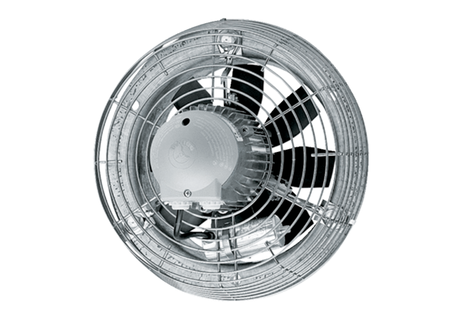Axial-Wandventilator DZS 30/84 BVerpackungseinheit: 1 StückSortiment: C
Artikelnummer: 0094.0042Hersteller: MAICO

